INSTITUT UMĚNÍ – DIVADELNÍ ÚSTAV
VYHLAŠUJE VÝZVU
na podporu programů v rámci Noc divadel 2019
s tématem DIVADLO A SVOBODA

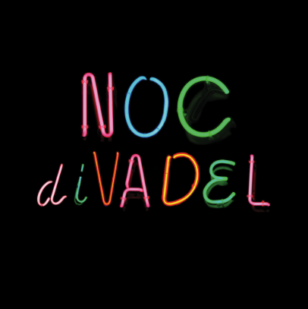
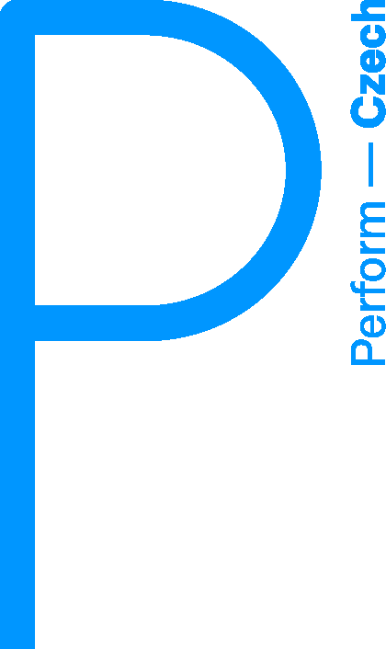

O Noci divadel
Noc divadel je součástí evropského projektu European Theatre Night, který prezentuje divadlo tvořivým a netradičním způsobem v mnoha evropských zemích vždy každou třetí listopadovou sobotu a to již od roku 2008. V ČR se Noc divadel koná od roku 2013.

Noc divadel na téma DIVADLO A SVOBODA
Letošní Noc divadel se uskuteční 16. listopadu, a koná se tedy v těsné blízkosti 30. výročí sametové revoluce. Připomenutí politických změn ve střední a východní Evropě, jejichž prvotním hybatelem bylo v České republice právě divadlo, vybízí k ohlédnutí se za ideály a nadějemi 90. let. I proto jsme pro letošní ročník Noci divadel zvolili téma DIVADLO A SVOBODA. Rádi bychom Vás jako koordinátory, organizátory, dramaturgy programu Noci divadel ve Vašem divadle vyzvali k zamyšlení se nad otázkou, co znamenala svoboda před rokem 1989, v době polistopadové a jakou hodnotu představuje pro oblast umělecké tvorby i současnou společnost dnes.

Podpora programů na téma DIVADLO A SVOBODA v rámci Noci divadel 2019
IDU vyčlenil na podporu programů na téma DIVADLO A SVOBODA v rámci Noci divadel 2019 finanční prostředky ve výši 70.000 Kč. O podporu se mohou ucházet divadla a subjekty, které splňují obě následující podmínky:
- řádná registrace na Noc divadel 2019: https://docs.google.com/forms/d/e/1FAIpQLSfH3uqheripaBe_CD_WlGQTdYtBlKXTay9jDteHFMe1kOfoFg/viewform
- zařazení programu DIVADLO A SVOBODA v rámci Noci divadel 2019

Program DIVADLO A SVOBODA může mít následující podoby:
- diskusní formáty s pamětníky a aktéry společenských a politických změn po roce 1989
- interaktivní formáty se zapojením různých segmentů publika na téma DIVADLO A SVOBODA
- diskusní formáty s odborníky z oborů filozofie, sociologie, politologie, historie, dějiny umění na téma DIVADLO A SVOBODA
- přednášky a/nebo diskusní formáty s umělci a experty z oblasti umění na téma svoboda v umělecké tvorbě se vztahem k polistopadovému vývoji v ČR / střední Evropě / Evropě / globálním tématům světové komunity
- výstavy, prezentace, instalace, přednášky na téma DIVADLO A SVOBODA
- další formy zpracování tématu DIVADLO A SVOBODA

Způsob žádání o podporu, uzávěrka žádostí
Žádost o podporu musí být vyplněna na následujícím odkaze: https://forms.gle/mP64LwkgrR1AKyrM7
(lze nahrávat obrazové a textové přílohy). Žádost se podává pouze elektronickou formou. Uzávěrka pro podání žádosti je 14.6.2019 23:59 hodin.

Posuzování žádostí
Žádost o podporu posoudí Dramaturgická rada PerformCzech. Rozhodnutí o přidělení podpory a její výši bude bude k dispozici do 30. 6. 2019.

Kontaktní osoba pro další informace:
Martina Pecková Černá (vedoucí Oddělení mezinárodní spolupráce IDU), martina.peckova-cerna@idu.cz

